МАДОУ АР детский сад «Сибирячок» корпус №2

Конспект занятия
по развитию речи детей
подготовительной к школе группе
с использованием коллажа
на тему «Птицы»

Воспитатель группы
Мальцева Мария Николаевна

с. Абатское, 2021г.
Конспект занятия по развитию речи детей подготовительной к школе группе с использованием коллажа на тему «Птицы»
Цель: Создание условий для составления детьми описательного рассказа по коллажу на тему «Птицы».
Задачи:
- Продолжать расширять и закреплять знания детей о жизни птиц.
- Уточнить и закрепить правильное произношение звука «ц», учить отчетливо и внятно произносить слова с этим звуком.
- Упражнять в делении слов на слоги;
- Учить образовывать существительные единственного числа, в существительные множественного числа.
- Развивать умение составлять описательный рассказ с использованием коллажа.
- Развивать внимание, слуховое восприятие, речь, словарный запас;
- Развивать умения работать и соревноваться в команде.
- Воспитывать доброе отношение друг к другу, бережное отношение к природе.
Ход занятия
В. Ребята, какие виды настроения вы знаете, покажите на своем лице?
Что нужно сделать, чтобы плохое настроение стало веселым? Улыбнуться. Давайте улыбнемся друг другу и нашим гостям.
Воспитатель: Ребята, сегодня утром иду я на работу, и вижу, на нашем участке лежит (показ пёрышка). Передайте его друг другу – рассмотрите. Интересно, кто же это нам привет оставил?
Д. Птица.
В. Птица, какой звук выделяю особенно голосом? «Ц». Дайте характеристику звуку «Ц»
Д. Согласный, глухой, обозначаем синим цветом.
Чистоговорки:
Ца-ца-ца - наша Катя умница.
Цу-цу-цу- дали нам по огурцу.
Цо-цо-цо - есть у курочки яйцо.
Це-Це-Це – есть румянец на лице.
Цы-Цы-Цы-все ребята молодцы.
В. Сегодня, ребята мы с вами будем составлять описательный рассказ по коллажу на тему «Птицы».
Коллаж – это большая картина из маленьких картинок, которые взаимосвязаны между собой
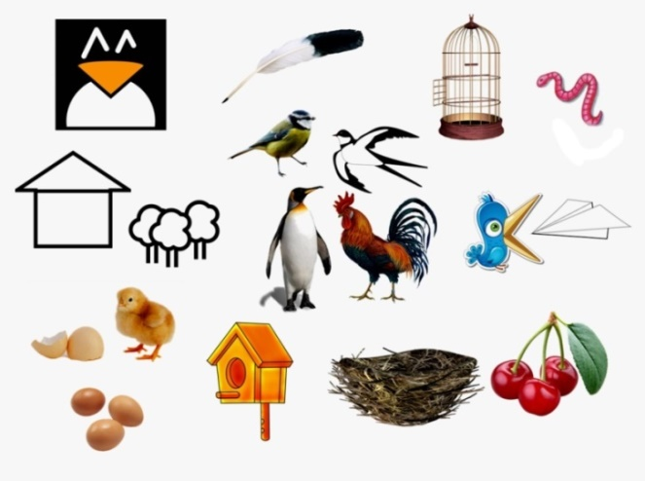

В: Посмотрите на коллаж и скажите, кто находится в центре?

Д: Синица, ласточка, пингвин, петух.
В: Верно. А на какие группы можно разделить этих птиц?
Д: На диких и домашних.
В: Молодцы. Как вы догадались?
Д: На коллаже слева от птиц нарисован дом и лес. Возле дома живут домашние птицы, а в лесу, это птицы которые живут на воле.
В: Верно. А какие птицы живут рядом с человеком?
Д: Это петух.
В: Да. А каких вы ещё знаете домашних птиц?
Д: Утка, индюк, курица, гусь.
В: Молодцы. А какие птицы живут на воле?
Р: Синица, ласточка, пингвин.
В: А как этих птиц можно ещё сгруппировать?
Д: На зимующих – к ним относится синичка, на перелётных – это ласточка и на птиц севера – это пингвин.
В: Молодцы! Верно, каких вы ещё знаете зимующих птиц?
Д: Ворона, голубь, воробей. Сорока.
В: А каких вы знаете перелётных птиц?
Д: Журавль, кукушка, грач, утка, аист, цапля.
Дидактическая игра: «Четвёртый лишний»
-На картинку посмотри,
Кто здесь лишний назови,
И свой выбор объясни.
В: А кто может рассказать о пингвине?
Д: Пингвин единственная птица, которая не умеет летать, но хорошо умеет плавать.
В: Молодцы, более того, это единственная птица, которая ходит стоя.
Д: Очень необычная птица.
В: Да. Воспитатель предлагает превратиться в синичек и проводит физкультминутку.
Физкультминутка: «Скачет шустрая синица»
Скачет шустрая синица, (Прыжки на месте на двух ногах.)
Ей на месте не сидится, (Прыжки на месте на левой ноге.)
Прыг-скок, прыг-скок, (Прыжки на месте на правой ноге.)
Завертелась, как волчок. (Кружимся на месте.)
Села, (Присели.)
Встала, (Встали
Села, (Присели.)
Встала,
Начинай игру сначала! 2 раза
Наконец она устала.
Работа за столами: Разрезные картинки
1 конверт «Синица», 2 конверт «Скворец», 3 конверт «Цапля».
В: Разделить слова на слоги, определить где находится звук «Ц», составить предложение с названием своей птицы. Молодцы, ребята, а сейчас возвращаемся к коллажу.
В: Посмотрите на коллаж и скажите, что находится над синичкой?
Д: Перо.
В: А как это связано с птицами?
Д: Тело всех птиц покрыто перьями, это их отличительный признак.
В: Верно. А ещё перья каждой птицы имеет свою окраску, так мы её и узнаём.
В: А как с птицами связана клетка?
Д: Это жильё птиц. Есть птицы, которых люди держат дома.
В: Правильно, а каких птичек можно держать в клетке дома?
Д: Попугаи, канарейка.
В: Умницы. Важно! Клетка должна располагаться в хорошо освещаемом месте, но не под прямыми солнечными лучами и не там, где присутствуют сквозняки, а если помещение закрывается, то периодически нужно выпускать пернатого питомца полетать.
В: А какие ёще картинки на коллаже связаны с жильём птиц?
Д: Это скворечник и гнездо.
В: А чем отличается скворечник от гнезда?
Д: Гнездо птицы строят сами, а скворечник это искусственное гнездо, которое делают для них люди.
В: Верно. А кто живёт в скворечнике?
Д: Скворцы.
В: Да. Скворечник – это гнездовье, которое могут заселить скворцы, воробьи. Птицы, живущие рядом, оказывают неоценимую помощь садоводам в борьбе с насекомыми вредителями.
Посмотрите на коллаж и скажите, что находится в левом нижнем углу?
Д: Цыплёнок с яйцами.
В: А что это значит, как это связано с птицами? Как вы думаете?
Д: Птицы высиживают яйца, а потом когда приходит время, яйцо трескается и из него вылупляется птенец.
В: Молодцы. А чей это птенец рядом с яйцами и как он называется?
Д: Это цыплёнок, птенец курицы и петуха.
В: Правильно.
Дидактическая игра: «Назови птенца»
В: А как называется птенец у скворца?
Д: Скворчонок.
В: А у пингвина?
Д: Пингвинёнок.
В: А у Воробья?
Д: Воробышек.
В: А у Сороки?
Д: Сорочонок.
В:А у кукушки?
Д:Кукушонок.
В:А у грача?
Д:Грачонок.
В:А у аиста?
Д:Аистенок.
В: А у синички?
Д: Не знаем.
В: У птенца синички нет отдельного названия, его так и называют птенчик синички.
Скороговорка:
Солнце садится, струится водица.
Птица синица в водицу глядится.
Мальчики медленно и тихо произносят, а девочки быстро и громко.
В: Посмотрите на коллаж и скажите, что находится справа от клетки?
Д: Червячок.
В: А как связан с птицами червячок?
Д: Это корм птиц.
В: А что ещё на коллаже является едой птиц?
Д: Вишни, рябина.
В: Верно. Среди птиц есть вредные для сада, т. е. птицы-вредители. Прежде всего, те же скворцы и воробьи, которые помогают в гнездовое время бороться с насекомыми, к моменту созревания ягод вишни становятся их кормом.
Игра «ОДИН – МНОГО»
Кукушка – кукушки.
Журавль - журавли.
Скворец - скворцы.
Соловей - соловьи.
Жаворонок – жаворонки.
Лебедь - лебеди.
Грач - грачи.
Утка - утки.
Ласточка – ласточки.
Грач – грачи.
Аист – аисты.
Гусь – гуси.
Гнездо- гнезда
Птенец- птенцы
Яйцо- яйца
Молодцы, ребята.
В: А что на коллаже находится между клеткой и вишнями?
Д: птенец и бумажный самолёт.
В: А как это связано между собой?
Д: Птицы летают как и самолёты.
В: Верно. А птицы сразу умеют летать?
Д: Нет. Птенцов учат летать взрослые птицы.
В: Да. Птенцы ещё неспособные взлететь, в точности повторяют при беге вверх или вниз движения своих родителей и стоит их крыльям окрепнуть и развиться, как они взмывают в воздух.

Птицы - это наши верные помощники, защитники наших лесов, полей, садов, огородов от вредных насекомых и грызунов. Без птиц нам не обойтись.

В: Ребята, все картинки на коллаже мы разобрали. Кто начнет первый составлять описательный рассказ по коллажу на тему «Птицы»?
А кто может один составить рассказ по коллажу?
Молодцы!

